Segundo Foro de Propuestas de Transformación del Plan de Estudios
Comisión Ampliada de Planes y Programas de Estudios
del H. Consejo Técnico de la Facultad de Economía de la UNAM
Marzo 2013

Propuesta:

Taller Comprensión y redacción de textos de economía.
Desarrollo de habilidades para la comprensión
y producción del discurso económico I y II
Dr. Ricardo Arriaga Campos
ricardo3500@hotmail.com

Índice

1) Exposición de motivos. Justificación
2) Denominación de la asignatura y contenido programático
3) Área de conocimiento (núcleo básico y termina. Taller)
4) Objetivos
5) Temario
6) Bibliografía
7) Criterios de integración horizontal y vertical
8) Formas de evaluación

1. Exposición de motivos

Correspondencia con los perfiles formativos y el proyecto institucional

Acorde con las preocupaciones centrales del Plan de Desarrollo Institucional de la Facultad de Economía 2010-2014, esta propuesta (después de conocer de manera detallada el estado de las competencias intelectuales, nocionales y lingüísticas de los estudiantes de Economía y después del diseño de una modelo y una metodología específicos) se dirige a apoyar a los estudiantes de Economía a mejorar sus competencias lingüísticas en particular y sus herramientas intelectuales en general no solo para optimizar sus recursos para la comprensión y producción de textos, sino para darles elementos hacia la mejor asimilación de contenidos y desempeño académico en su proceso de aprendizaje durante la licenciatura.

Asimismo, esta propuesta converge con los planteamientos del documento “Diagnóstico del Proceso de Reforma Académica” en cuya sección de “Fundamentación” se establece que la Facultad tiene la responsabilidad pública y la función universitaria “de formar economistas disciplinariamente sólidos, profesionalmente calificados, con importantes capacidades analíticas”, así como que “el actual plan de estudios debiera explotarse mejor o reorganizarse de forma tal que se dotara al estudiante de mayores conocimientos y capacidades analíticas relacionadas con la metodología de las ciencias sociales”, y finalmente que se reconocen las “dificultades para la comprensión conceptual de las teorías estudiadas, el análisis económico e histórico integrado y la realización de trabajos semestrales y de investigación en la fase de la elaboración de tesis, tesinas o de informes de servicio social o de experiencia profesional”.

Al respecto es preciso acotar que independientemente de que el estudiante elabore o no una tesis profesional o una tesina, está expuesto inherentemente a la vida académica a la decodificación y producción de textos complejos conceptual y lingüísticamente hablando. Esto es: el estudiante requiere leer y escribir textos adecuados al nivel universitario en todo momento, y para ello es imprescindible dotarlo de las herramientas lexicoconceptuales, discursivas, gramaticales, sintácticas, que forman parte de las habilidades intelectuales básicas que debe dominar al mismo nivel o antes aun que los conocimientos y las destrezas matemáticas o de segundas lenguas.

Igualmente, en el documento “Propuesta de Proyecto Institucional de la Facultad de Economía y Perfil Formativo del Economista” se acentúa que el “objetivo específico de esta propuesta es contribuir a precisar los conocimientos, habilidades, destrezas, requerimientos pedagógicos y demás elementos que inciden en forma directa sobre el perfil formativo del egresado de los estudios de licenciatura”, igualmente se señala la importancia de los conocimientos, habilidades, destrezas e información articulados de acuerdo con conocimientos científicamente fundamentados y habilidades profesionales.

Más específicamente, en el título de Perfil formativo del estudiante de licenciatura se incluye puntualmente la necesidad de que el estudiante desarrolle habilidades de “comprensión de lectura y de redacción, capacidades analíticas básicas y de inducción al razonamiento abstracto”.

Y en ese mismo sentido, en el Perfil de egreso y capacidades formativas, se define que dentro de las capacidades genéricas de la formación del economista, deben estar el “Conocimiento y manejo del lenguaje de la economía, con capacidad para comprender y expresar con claridad los conceptos, nociones, términos y categorías usuales en la profesión y en los campos especializados de su plan curricular”, así como las “Habilidades de lectura y escritura suficientemente desarrolladas, que le permitan la comprensión, procesamiento y comunicación de información”.

Por último, esta propuesta está plenamente vigente y acorde con el documento publicado en febrero de 2013 por la División de Estudios Profesionales de la Facultad de Economía (Diagnóstico del desempeño escolar y del Plan de estudios 1994 de la licenciatura escolarizada) en cuanto a que, como este señala: “los expertos recomiendan que en la modificación del plan de estudios las asignaturas sean de mayor calidad, tanto en contenidos como en el desempeño de los docentes. Consideran importante incorporar un curso de cálculo integral bien diseñado; un curso básico de geografía económica, historia del pensamiento económico, adicionar más cursos de macroeconomía, computación y de redacción.” Las cursivas y negritas son mías, con la finalidad de ubicar la citada concordancia, pero también de reiterar la necesidad de un concepto más profundo y más amplio que el de “redacción”, como el de Comprensión y redacción de textos de economía (Desarrollo de habilidades para la comprensión y producción del discurso económico), pues hemos estado acostumbrados a menospreciar cursos de redacción y ortografía limitados en sus contenidos y materiales didácticos, ineficaces, desvinculados de la realidad y la disciplina de estudio del alumno, etc., en fin a creer que se trata solamente de algunos “problemillas” de acentuación, no de un asunto estructural de pensamiento-concreción lingüística.

Igualmente esta propuesta coincide y responde a la afirmación de que un rubro de “competencias donde un mayor porcentaje de egresados percibió un desajuste –es decir, que el nivel adquirido era insuficiente para las exigencias del mercado laboral– fueron las habilidades (…) de comunicación, que comprenden la correcta redacción (24.4%) y la comunicación clara de ideas (20.6%).

En respuesta a esos señalamientos y expectativas se ubica mi propuesta dada la distancia que en el pasado ha existido entre objetivos, por un lado, y cursos y materiales concretos, por otro, que satisfagan tales objetivos.

El documento añade en el mismo sentido que “la DGEE recomienda analizar los principales retos enfrentados en el campo laboral, así como las competencias en las que existe un mayor desajuste entre el nivel adquirido en la carrera y el necesario para el desempeño laboral. (…) Por su parte, las competencias que requieren fortalecerse en mayor medida son: 1) las habilidades de comunicación, como redactar correctamente y comunicar las ideas con claridad (DGEE, 2012:32).

Justificación
En la trayectoria de los estudiantes por sus estudios de licenciatura, la plena asimilación de los contenidos de todas las asignaturas está en riesgo si no poseen:

- Un adecuado desarrollo de sus conocimientos y habilidades lingüísticas.

- Una suficiente plataforma léxica y conceptual para las ciencias sociales en general y para la ciencia económica en particular.

- Una competencia idóneamente desarrollada para la decodificación y para la codificación de textos (empleo estos términos porque implican habilidades que van más allá de los simples conceptos de lectura y escritura: habilidades de interpretación, generalización, abstracción y asociación de ideas, asimilación de conceptos, por un lado, y de concreción de ideas, de estructuración del discurso, incluso de desarrollo de estrategias retóricas, por otro).

La necesidad e importancia de estas competencias y conocimientos está al mismo nivel de la que tienen los contenidos relacionados con matemáticas o inclusive con un carácter de habilidades indispensables y genéricas anteriores en importancia, pues toda la información académica y conceptual que procesamos pasa inexorablemente por el filtro (codificador y decodificador) de la palabra. Está también en un peldaño anterior respecto de la importancia de cursos de idiomas; parecería obvio decir que en el ámbito académico es necesario un dominio pleno de la propia lengua.

No se ha abordado así en planes de estudio anteriores por muchas razones, desde porque otras generaciones tenían una mejor formación al respecto en la educación básica o media superior, hasta –sobre todo– porque paradójicamente no existen materiales didácticos específicos, tampoco existen suficientes expertos lingüistas y pedagogos abocados a resolver esta problemática –y también con una orientación de especificidad en cada ciencia o disciplina– en cada centro de estudios, etc., pero no es este el espacio para profundizar en las causas de una realidad hoy insoslayable: los estudiantes se incorporan a los estudios de licenciatura con graves carencias en su capital cultural y sus habilidades intelectuales básicas como la síntesis y detección de información esencial, la asociación de ideas, la abstracción y generalización, la categorización de entidades nocionales, especialmente en materia de competencias lingüísticas para la comprensión y producción de textos académicos; así, recorren los objetivos de los planes curriculares con déficit acumulativos, muchas veces hasta el final de sus estudios y aún más allá; ello les resta elementos para insertarse eficazmente y de acuerdo con sus preferencias en la vida profesional: les estrecha el camino y les limita el horizonte.

En general sabemos –instituciones, directivos, profesores y estudiantes– el “qué”, el problema, no el “cómo” resolverlo. Sin embargo, si no hacemos hoy realidad operativa y cotidiana una enseñanza-aprendizaje que abreve de los recursos de la transdisciplinariedad, mañana revisaremos alarmados las cifras acumuladas y todavía más preocupantes de estudiantes que no se titulan, que no concluyen sus estudios, que desertan, etc. Es decir que es indispensable incorporar contenidos, conocimientos y habilidades que sólo una mirada superficial y roma consideraría que son ajenos a la línea curricular de una disciplina, en este caso la economía. Lo consideramos así y sin cuestionar respecto de temas de informática, lógica, matemáticas, idiomas, ¿cómo perdimos de vista el papel de los asuntos relacionados con las habilidades lingüísticas? De nuevo, no es este documento el espacio para abordarlo.

El punto es que la suma, interacción y transversalidad de disciplinas en la formación curricular del estudiante, no se ha materializado en el concepto de “proceso de enseñanza-aprendizaje”, es decir que la “inter”, “multi” o “trans” disciplinariedad no ha llegado a la articulación pedagógica en programas de estudios especialmente en lo relativo a la expansión del capital cultural y las habilidades intelectuales básicas “paralelas”, indispensables independientemente de la carrera o disciplina “eje” que se estudie.

Concretamente, esta propuesta no se basa solamente en la “percepción” (ya de por sí alarmante) de las carencias de nuestros estudiantes en la materia, sino que está basada teórica y metodológicamente en mis investigaciones sobre el léxico de grupos sociales y de estudiantes de diversos niveles, que planteo en un estudio más amplio (Involución de la complejidad lingüística), en libros y materiales específicos sobre el desarrollo de habilidades lingüísticas, en el desarrollo de una teoría sobre los conglomerados lexicosemánticos de individuos y grupos sociales (sustentada a su vez en teorías y disciplinas que van desde la lexicología, la lexicoestadística, la lexicoinformática, el análisis del discurso, la sociolingüística y la semántica, hasta la psicología cognoscitiva, la Gestalt, la teoría experiencial y la teoría de la complejidad), con la que he venido documentando la involución de las habilidades intelectuales en general y lingüísticas en particular de estudiantes mexicanos, y no solo en los niveles básicos, sino igualmente cuando nos llegan en una condición de indefensión intelectual al nivel medio superior e incluso a los estudios superiores.

Finalmente se basa en el modelo teórico-metodológico aplicado en el proyecto PAPIME (PE402411) "Desarrollo de competencias lingüísticas y lexicoconceptuales para la comprensión y producción del discurso económico. Estrategias de enseñanza-aprendizaje y Observatorio para la construcción de indicadores de competencias", y en el muy específico análisis del léxico, de las estructuras conceptuales y las redacciones de estudiantes de reciente ingreso a la Facultad de Economía, como se documenta detalladamente en el citado proyecto PAPIME. En tal análisis, dicho esquemáticamente, se analiza y clasifica el total de palabras en cinco tipos de pruebas diagnósticas de vocabulario y redacción; con ese corpus se clasifica gramaticalmente palabra por palabra y se obtienen las frecuencias totales y relativas; se detecta la complejidad de las redes conceptuales que se tejen esencialmente en torno a verbos y sustantivos (en tanto núcleos sintácticos y núcleos de campos semánticos), así como la riqueza –o pobreza– de vocabulario y de recursos lingüísticos con que se construyen frases, oraciones y párrafos. Es decir que las redacciones de los alumnos encuestados se sometieron a un análisis lexicométrico exhaustivo para registrar la producción léxica total, de cada una de las categorías gramaticales (verbos, sustantivos, adjetivos, etc.) y las estructuras lexicoconceptuales que aquellas tejen en el discurso.

Una muestra representativa de estudiantes de la generación 2011-2015 participó en dicha encuesta a partir de la cual se adaptó el diseño de una metodología específica para el desarrollo de sus habilidades para la comprensión y producción del discurso, en este caso, económico.

Este análisis, en sus diferentes dimensiones, permitió obtener una radiografía de la estructura lexicoconceptual y experiencial de los estudiantes y permitió también determinar sobre qué base léxica y conceptual se podrían armar las estrategias lingüísticas para el desarrollo de sus habilidades para la comprensión y producción del discurso económico, para incrementar la complejidad de sus estructuras lexicoconceptuales.

En el estudio de la complejidad lexicosemántica de estudiantes que ingresan a la universidad, el resultado documenta que tienen grandes deficiencias ortográficas, sintácticas y estilísticas que se agravan cuando se trata de comprender y producir textos específicos.

Es cierto que entre las habilidades intelectuales, el ejercicio de la escritura (y de la lectura) siempre ha sido una actividad elitista, una fuente de desigualdad entre quienes pueden hacerlo apenas para comunicar sentidos elementales y quienes pueden hacerlo con destreza, con el conocimiento desde los múltiples recursos del código idiomático mismo, hasta de las múltiples herramientas de cada disciplina, inclusive las retóricas; cultivar y compartir estas destrezas todavía nos puede salvar de la estupidez conspicua del poder, entendido en términos de Foucault como la capacidad de unas personas para determinar lo que han de hacer o creer otras.

Al subrayar el concepto de destreza, quiero decir que desde una mirada reduccionista, no científica, no lingüística, se ha aceptado como inobjetable aquella frase de “Se aprende a escribir escribiendo”, y es cierto hasta el hecho de que es una actividad intelectual que se debe practicar, ejercitar, pero es inexacto porque soslaya –ahora sí desde una posición lingüística informada– que comunicarse oral o textualmente para intercambiar información cotidiana, coloquial, básica, efectivamente es algo que se aprende en el actuar comunicativo diario, social, pero que hacerlo para representar el pensamiento complejo (no complicado, sino elaborado, rico en forma y contenido) implica igualmente el conocimiento, aprendizaje, aprovechamiento de la complejidad y riqueza de los recursos idiomáticos; es cierto que todos tenemos la capacidad para la adquisición y uso de una lengua, pero esta se aprende, se desarrolla y en distintos niveles. Para usar el código coloquial de la lengua no se necesita instrucción, pero para desplegar los múltiples recursos de la riqueza idiomática en la escritura se necesita aprendizaje sistemático, disciplinado, secuencial, complejo, inclusive transdisciplinario. El código culto requiere aprendizaje para, por ejemplo, saber cómo y cuándo recurrir a la construcción paralela, al símil, para desplegar estratégicamente expresiones metafóricas, fáticas, referenciales, para jerarquizar las estructuras oracionales y sus correspondientes contenidos, para saber cuándo coordinarlas o yuxtaponerlas para lograr tal o cual efecto, para diferenciar las proposiciones generales y abstractas de las específicas y concluyentes, para urdir la riquísima gama de posibilidades de adjetivación del español, para crear con el oxímoron una combinación paradójica de otro modo imposible, para esgrimir la potencia del adverbio, para saber cuándo es pertinente la acotación explicativa o la incidental, para hacer que el lector vea imágenes en nuestras palabras a través de la metonimia...

2) Denominación de la asignatura y contenido programático

Denominación: Taller Comprensión y redacción de textos de economía

Contenido programático
Núcleo básico:
- Incremento significativo del vocabulario y de la estructura lexicoconceptual.
- Habilidades para la producción de textos académicos escolares como síntesis, resúmenes, reportes de investigación, ensayos básicos.
- Conocimiento y uso adecuado de los recursos gramaticales y sintácticos.
- Desarrollo de habilidades discursivas para la construcción de frases, oraciones, párrafos y textos.
- Conocimiento y uso adecuado de las reglas actualizadas de la ortografía de la lengua española y de los signos de puntuación.
- Habilidades lingüísticas para la asimilación de conocimientos teóricos generales.
Conocimiento y manejo de las características de los segmentos de textos académicos (prólogo, introducción, desarrollo, conclusiones, notas de pie de página).

Núcleo terminal:
- Incremento del léxico tejido en estructuras sintácticas compuestas y complejas.
- Especialización del léxico y de aspectos gramaticales.
- Habilidades para la redacción de textos expositivo-argumentativos.
- Habilidades para redactar textos complejos (léase ricos, elaborados) que constituyen ensayos especializados, reportes de investigación, artículos de divulgación para medios impresos y digitales, tesis o tesinas, proyectos de investigación.
- Conocimiento y práctica de los recursos estilísticos y retóricos propios de las ciencias sociales y de la economía.

3) Área de conocimiento (núcleo básico y termina. Taller)

- Ubicación en el mapa curricular: I. Núcleo Básico y II. Núcleo Terminal
- Área: Instrumentales
- Tipo de asignatura: Talleres/Optativas, créditos: 2

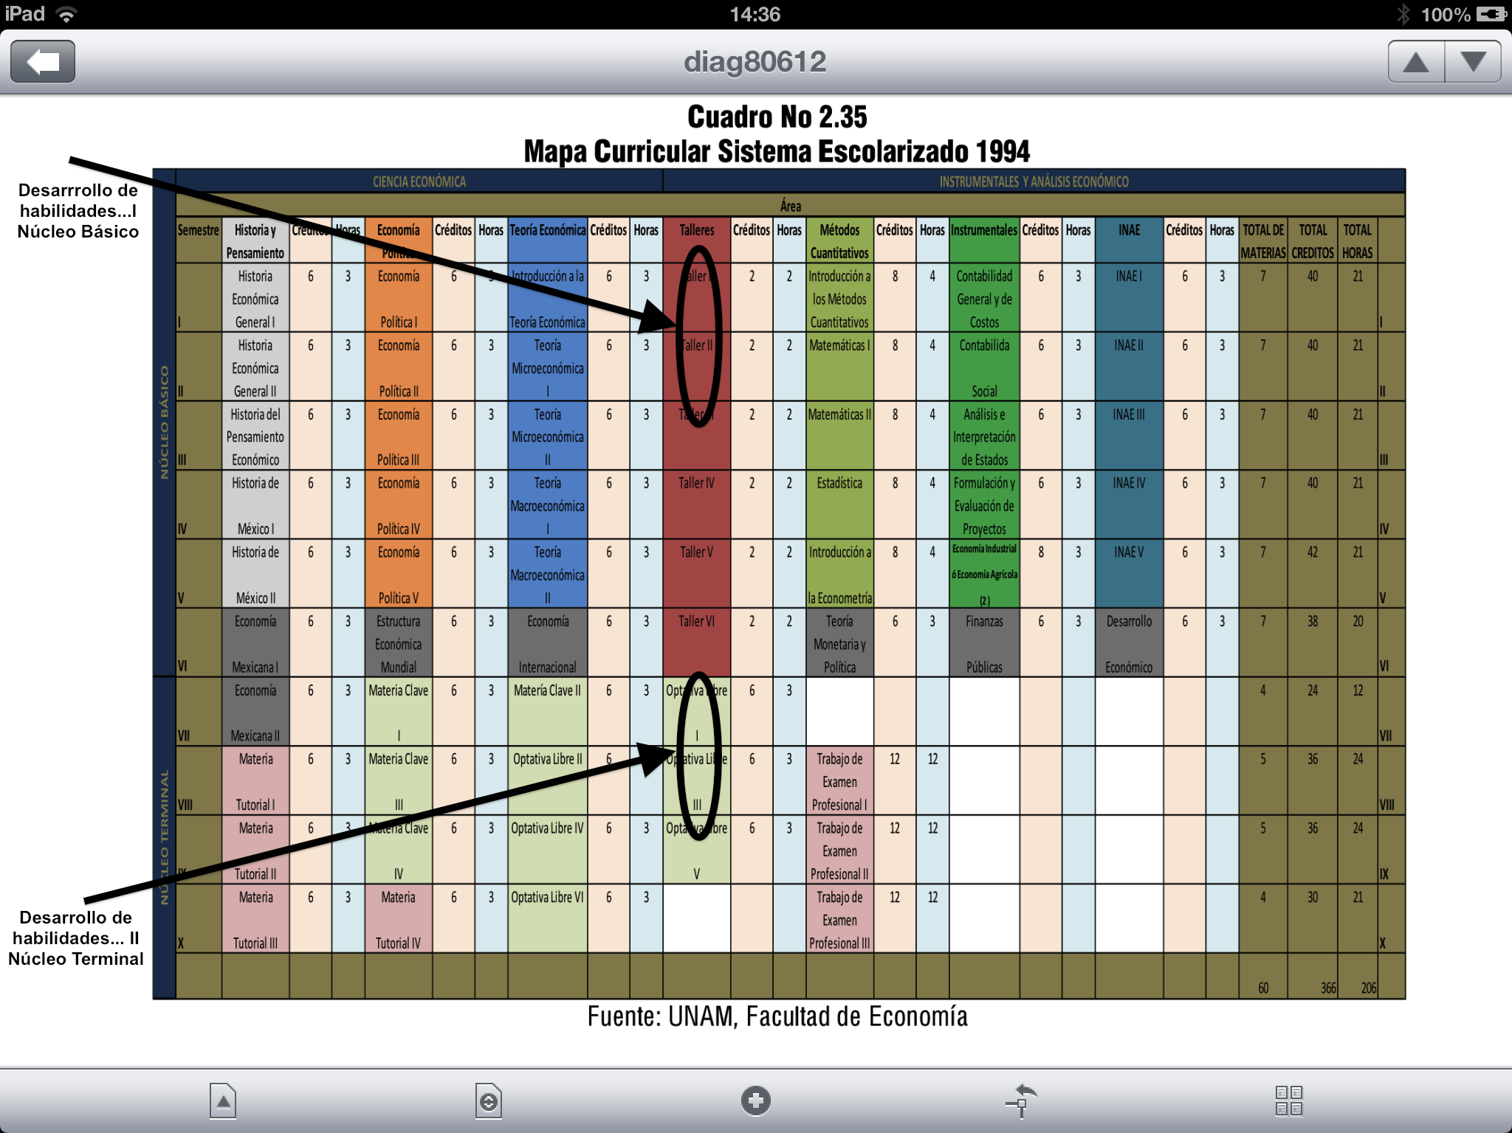

4) Objetivos
Objetivos en el Núcleo Básico
Dotar de los conocimientos teóricos indispensables, pero sobre todo de las habilidades lingüísticas necesarias para que el estudiante que se incorpora a los estudios de licenciatura esté en condiciones propias del nivel superior para comprender y redactar textos de las ciencias sociales, específicamente de economía, con base en:

1. Conocimientos y habilidades fundamentales:

1.1. Incremento significativo del vocabulario y de la estructura lexicoconceptual (tanto general: de las ciencias sociales, como específica: del lenguaje económico), es decir del vocabulario y las redes conceptuales que con él se pueden tejer en el discurso, especialmente de textos expositivo-argumentativos, que representan la base para la redacción de textos académicos escolares como síntesis, resúmenes, reportes de investigación, ensayos básicos.

1.2. Conocimiento y uso adecuado de los recursos gramaticales y sintácticos y desarrollo de habilidades discursivas para la construcción de frases, oraciones, párrafos y textos.

2. Conocimientos y habilidades básicas:

2.1. Conocimiento y uso adecuado de las reglas actualizadas de la ortografía de la lengua española y de los signos de puntuación.

Objetivos en el Núcleo Terminal
Dotar de los conocimientos teóricos indispensables, pero sobre todo de las habilidades lingüísticas necesarias para que el estudiante que está en la fase de terminación de sus estudios de licenciatura, que busca incorporarse a una especialización, a estudios de posgrado o a un campo profesional tenga los elementos suficientes para:

1. Incremento del léxico (tejido en estructuras sintácticas compuestas y complejas) que les permita estar en condiciones decodificar (comprender e interpretar) y codificar (redactar, procesar) textos de las ciencias sociales y de la economía propios de sus actividades académicas.

2. Redactar textos complejos (léase ricos, elaborados) que constituyen ensayos especializados, reportes de investigación, artículos de divulgación para medios impresos y digitales, tesis o tesinas, proyectos de investigación.

3. Conocer y manejar adecuadamente las características discursivas de los segmentos básicos que constituyen los textos del punto 1 (prólogo, introducción, desarrollo, conclusiones, notas de pie de página).

4. Especialización del léxico y de aspectos gramaticales para el conocimiento y uso práctico de los recursos estilísticos y retóricos propios de las ciencias sociales y de la economía en particular.

En general y por lo anterior, estos objetivos y mi propuesta apuntan más que a reiterar un paliativo que siempre ha sido insuficiente en la historia de la Facultad (es decir cursos esporádicos y poco serios de redacción, desvinculados de la economía y de las ciencias sociales en general y sobre todo desvinculados de un proyecto de formación profesional como el que ahora se está proponiendo), a consolidar, como ya lo empiezan a hacer otras universidades, un área dentro de los planes de estudio en la que se ofrezca al estudiante la posibilidad de ponerse al día y al nivel universitario en cuanto a los conocimientos y habilidades necesarias –indispensables– para comprender y producir textos de las ciencias sociales en general y de la economía en particular.

La propuesta consiste específicamente en que se incluya como taller la asignatura Comprensión y redacción de textos de economía. Desarrollo de habilidades para la comprensión y producción del discurso económico I y II) (I en el Núcleo Básico y II en el Núcleo Terminal), una asignatura que, repito, vaya más allá de un simple curso de redacción y ortografía –que igualmente hace falta, lo sabemos todos–, es decir un curso que efectivamente garantice la comprensión y redacción de textos de las ciencias sociales y de la economía en particular.

Esta propuesta ya está materializada en un libro y un curso también ya diseñado (dentro del citado proyecto PAPIME), que ha sido ya aplicado y probado con éxito en dos grupos piloto. Es decir, no es una ocurrencia, sino un modelo y un material probado en sus bases metodológicas y en su eficacia didáctica.

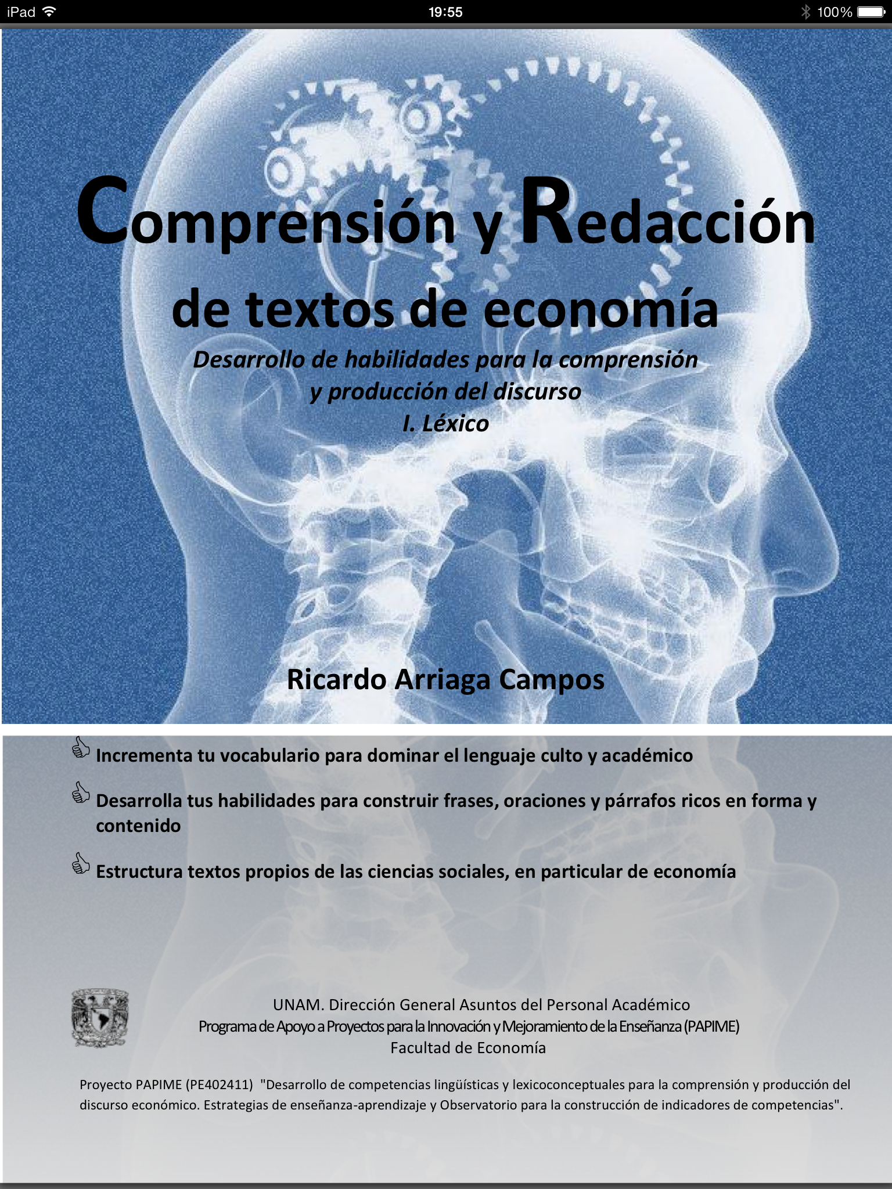

5. Temario

5.1. Temario para Núcleo Básico

1. Nociones de ortografía (Ortografía de la lengua española, RAE 1999 y cambios 2010)
2. División silábica
2.1.VCV
2.2. VCCV
En cada grupo de acuerdo con sus necesidades se debe determinar en qué grado se aborda este bloque.
2.3. VCCCV
2.4. VGPV
2.5. VCGPV
2.6. VV
2.7. VVD-VDV-VDVD
2.8. H
(V: vocal, C: consonante,
GP: grupo consonántico,
VD: vocal débil, H: la letra h)
Horas: 2: 1 clase
3. Acentuación
3.1. Reglas básicas
3.2. Relación de vocales i-u, a/e/o-u/i
3.3. Verbos terminados en -iar
3.4. Verbos terminados en -ear
La metodología de revisión de estos tópicos debe priorizar, mediante ejercicios, la inferencia y la deducción por encima del listado de normas y reglas.
3.5. Verbos terminados en -uar
3.6. Palabras compuestas
3.7. Palabras compuestas con sufijo -mente
3.8. Términos disociados complementarios o antagónicos
3.9 Monosílabos que no se acentúan
3.10. Monosílabos que se acentúan
3.11. Demostrativos y voces pronominales
3.12. Acentuación de mayúsculas
3.13. Interrogaciones y exclamaciones
3.14. Interrogantes y exclamaciones indirectas
3.15. Las cuatro formas de los vocablos por-que
3.16. Regionalismos
3.17. Extranjerismos
3.18. Excepciones
3.19. Casos especiales (Sólo-solo, aún-aun, o disyuntiva, etc.)
Horas: 10: 5 clases

4. Uso de mayúsculas y minúsculas
4.1. Nombres propios
4.2. Seudónimos
4.3. Nombres de instituciones
4.4. Cargos, títulos o nombramientos
4.5. Días, meses, estaciones, puntos cardinales
4.6. Títulos o encabezados
4.7. Nombres de publicaciones periódicas
4.8. Artículos o capítulos
4.9. Títulos de libros
4.10. Nombres de producciones artísticas
4.11. Refranes y proverbios
4.12. Frases célebres
4.13. Citas textuales
4.14. Mayúsculas o minúsculas después de signos de puntuación
4.15. Diferencias entre el texto de referencias bibliográficas y de diseños editoriales o publicitarios
Horas: 2: 1 clase

5. Signos de puntuación
Este bloque, igualmente mediante los recursos de la deducción y actividades prácticas, debe estar directamente vinculado con ejercicios de redacción de frases, oraciones y párrafos.
5.1. Coma
5.1. Punto y coma
5.2. Dos puntos
5.3. Punto y seguido
5.4. Punto y aparte

Horas: 4: 2 clases

5.5. Comillas
5.6. Guiones
5.7. Rayas
5.8. Diéresis
5.9. Puntos suspensivos
Horas: 2: 1 clase
6. Uso de cursivas, siglas y siglemas, abreviaturas
7. Uso de consonantes
7.1. G y j, c y z, v y b, ll e y.

Horas: 2: 1 clase

8. Incremento de léxico y de estructuras conceptuales
8.1. Ejercicios de búsqueda de significados
8.2. Ejercicios de elección de palabras faltantes en oraciones
8.3. Ejercicios de elección de palabras respecto de definiciones
8.4. Ejercicios de elección de definiciones respecto de palabras
8.5. Ejercicios de cruce de columnas entre palabras y definiciones
8.6. Ejercicios de crucigramas

Horas: 15: 7 clases: 1 por cada numeral

5.2. Temario para Núcleo Terminal

1. Recomendaciones prácticas de estilo
1.1. La sencillez vs rebuscamiento
1.2. El ritmo
1.3. La revisión
Estos
tópicos se ejemplifican con los textos seleccionados de economía y de las ciencias sociales.
1.4. La adjetivación estilística, retórica y metafórica (presente
en las ciencias sociales y abunante en el lenguaje económico)
1.5. El uso del diccionario general y del diccionario ideoconstructivo
1.6. El uso adecuado de sinónimos y antónimos contextuales y retóricos
(ver punto 1.4.)
Horas: 2: 1 clase
2. Desarrollo del método de desarrollo de habilidades lingüísticas, nivel II
2.1. La oración simple, compuesta y compleja
2.2. Las posibilidades de adjetivación del español (adjetivo, frase, oración)
2.3. Los recursos de la modificación adverbial
2.4. La importancia de nexos y preposiciones
2.5. La importancia de las acotaciones (oraciones adjetivas explicativas
y especificativas)
2.6. La combinación de sustantivos y oraciones subordinadas sustantivas
2.7. Oraciones coordinadas
Horas: 14: 1 clase por cada decimal del índice

3. Modelo de construcción de textos
3.1. Textos expositivos
3.2. Textos descriptivos
3.3. Textos contrastivos
3.4. Textos cronológicos
3.5. Textos argumentativos
3.6. Textos académicos por excelencia (expositivo-argumentativos)
3.6.1. Características de bloques fundamentales (prólogo, introducción, desarrollo, conclusiones)
3.6.2. Elección del tema
3.6.3. Determinación de objetivos, hipótesis, marco teórico.
3.6.4. Elementos técnicos del texto académico y científico: notas de pie de página, referencias, citas, paráfrasis, epígrafes, títulos
Horas: 4: = aproximadamente 0.5 clases por decimal del índice
4. Ejercicios léxico-sintácticos para la redacción de textos de economía
4.1. Construcción de frases y oraciones, incorporación de adjetivos
4.2. Construcción de frases y oraciones, incorporación de adverbios de verbos
4.3. Construcción de frases y oraciones, incorporación de adverbios de adjetivos

Horas: 2: 1 clase

4.4. Construcción de frases adnominales
4.5. Construcción de oraciones adjetivas explicativas y especificativas
4.6. Construcción de oraciones sustantivas
4.6.1. De sujeto
4.6.2. De complemento directo
4.6.3. De complemento indirecto
4.6.4. De agente
4.6.5. De régimen preposicional

Horas: 2: 1 clase

4.7. Construcción de oraciones adverbiales
4.7.1. De tiempo
4.7.2. De modo
4.7.3. De lugar
4.7.4. De concesión
4.7.5. De condición
4.7.6. De causa
4.7.7. De consecuencia
4.7.8. De comparación
4.7.9. De finalidad

Horas: 2: alrededor de 1 clase por tipo de oración

4.8. Redacción de textos de economía expositivo-argumentativos
5. Lengua y cultura
5.1. La lengua como sistema de comunicación
5.2. La responsabilidad académica y científica del uso de la lengua escrita

Horas: 6: alrededor de 1 hora por cada uno de los 5 tipos de texto y 1 hora para reflexión de 5.1

5.3. Recomendaciones de horas extra-aula

I. Ejercicios léxicos
Cada grupo dividido en seis tipos de ejercicios con alrededor de 30 vocablos cada uno:

1. Búsqueda de significados
(Se potencia el uso de tipos de diccionario: de entradas léxicas e ideoconstructivo)
2. Elección de la palabra faltante en oraciones*
3. Elección de palabras respecto de definiciones
4. Elección de definiciones respecto de palabras
5. Cruce de columnas entre palabras y definiciones
6. Crucigramas

*Todas, oraciones reales tomadas de los textos de las publicaciones seleccionadas.

Grupo 1
Grupo 2
Grupo 3
Grupo 4
Grupo 5
Grupo 6
Grupo 7
Grupo 8
Grupo 9
Grupo 10

Horas: 10

II. Ejercicios léxico-sintácticos
Cada segmento aumenta gradualmente la complejidad desplegando ejercicios de:

1. Construcción de frases
2. Construcción de oraciones simples y compuestas
3. Incorporación (a oraciones regentes) de:
4. Modificadores adecuados:
4.1. Adjetivos
4.2. Adverbios para verbos
4.3. Adverbios para adjetivos
4.4. Frases adnominales
4.5. Oraciones adjetivas explicativas y especificativas
4.6. Oraciones sustantivas de sujeto, complemento directo, complemento indirecto y agente
4.7. Oraciones adverbiales de tiempo, modo, lugar, concesión, condición, causa, consecuencia, comparación y finalidad

II.1. Adjetivos
II.1.1. Adjetivos explicativos
II.1.2. Adjetivos especificativos
II.2. Frases adnominales
II.2.1. Frases explicativas
II.2.2. Frases especificativas
II.3. Adverbios y adjetivos
II.4. Verbos y adverbios
II.5. Oraciones sustantivas
II.6. Oraciones adjetivas
II.7. Oraciones adverbiales

Horas: 12
Se integran todos los tipos de ejercicios anteriores en básicamente 5 textos finales en los que se redacta:

1. De la oración al párrafo
2. Del párrafo al texto
3. Estilos de textos expositivo-argumentativos

III. Construcción de textos
expositivo-argumentativos

Horas: 10

Como elementos adicionales al modelo, se ofrecen fragmentos de los textos que sirvieron de base para obtener el léxico y las oraciones de los ejercicios, con la finalidad de que el estudiante pueda aproximarse a los textos originales y con ellos a la estructura, conceptualización y estilo de los autores, pero también con el propósito de que le sirvan de inspiración o modelo para la propia redacción.
IV. Lecturas

6. Bibliografía
- Comprensión y redacción de textos de economía. Desarrollo de habilidades para la comprensión y producción del discurso. I. Léxico, Ricardo Arriaga Campos, UNAM, Facultad de Economía, 2013.*
*(Libro elaborado específicamente para la Facultad de Economía, resultado del proyecto PAPIME (PE402411) "Desarrollo de competencias lingüísticas y lexicoconceptuales para la comprensión y producción del discurso económico. Estrategias de enseñanza-aprendizaje y Observatorio para la construcción de indicadores de competencias")
*Se está actualmente trabajando también la versión
para formato digital que podrá seguirse en línea.

- Redacción y comprensión del español culto, Juan López Chávez y Marina Arjona, UNAM 1995.
- Diccionario de uso del español, María Moliner, Editorial Gredos, 2007
- DRAE (http://www.rae.es/rae.html) Diccionario de la Real Academia Española
- DPD (http://buscon.rae.es/dpdI/) Diccionario panhispánico de dudas. RAE
- Diccionario de dudas y dificultades de la lengua española, Manuel Seco, Espasa, 10ª edición, 2006
- Fundéu (http://www.fundeu.es/) Fundación del Español Urgente
- Centro Virtual Cervantes (http://cvc.cervantes.es/)
- Diccionario de sinónimos e ideas afines
(Se sugiere el de Fernando Corripio, editorial Hermes, pero puede ser otro diccionario de este tipo; atención: no es un simple diccionario de sinónimos, sino que el concepto central es el de “ideas afines”; también suelen denominarse diccionarios ideoconstructivos)
- Minucias del lenguaje, José Moreno de Alba, FCE (http://www.fondodeculturaeconomica.com/obras/suma/r3/buscar.asp)
(También está disponible como Aplicación para iPad, iPod y iPhone en App Store)
- Wikilengua del español (http://www.wikilengua.org/index.php/Portada)
- Página de Ricardo Arriaga Campos: La palabra exacta (http://laspalabrasexactas.blogspot.com), también se puede acceder desde:
t: @lapalabraexacta
- Gramática estructural de la lenga española, Helena Beristáin , UNAM, 1984 (o versión actualizada)

7. Orientación temática y criterios de integración horizontal y vertical

En consecuencia, esta propuesta didáctica se orienta a apoyar a los estudiantes a incrementar significativa y progresivamente su léxico y sus estructuras lexicoconceptuales, primero, y sus estructuras sintácticas y discursivas, en consecuencia.

Por ello, se propone un curso de ejercicios léxicos (basados, como ya se señaló, en el conocimiento muy concreto del léxico que efectivamente poseen y manejan los estudiantes y, en segundo lugar, en el léxico “óptimo”, con el que deberían contar. Dicho léxico se obtuvo, como una siguiente fase de la referida investigación (PAPIME 402411), del análisis lexicométrico y lexicoconceptual de 10 textos de economía, cuya estructura léxica, sintáctica y nocional implican una calidad y riqueza que pueden representar ese léxico “meta” para el estudiante universitario.

Para esos ejercicios léxicos y lexicosintácticos, se emplearon también 10 textos de temas de sociología, ecología y medio ambiente, cognición, relaciones internacionales, políticas públicas, etc., que deben formar parte del marco conceptual multidisciplinario del estudiante universitario inmerso en un mundo cognitivamente complejo.

Los primeros ejercicios que se plantean prevén, en la primera parte (Ejercicios léxicos), una sistemática y multidireccional revisión de significados y aplicaciones semánticas de ese vocabulario “meta” mediante seis estrategias de acercamiento y uso de tales vocablos: búsqueda de significados, elección de la palabra faltante en oraciones, elección de palabras respecto de definiciones, elección de definiciones respecto de palabras, cruce de columnas entre palabras y definiciones y crucigramas. En la segunda parte (Ejercicios léxico-sintácticos) se trabaja la construcción de frases y oraciones simples y compuestas partiendo de oraciones principales o regentes a las que deben incorporarse los modificadores adecuados: adjetivos; adverbios de verbos y de adjetivos; frases adnominales; oraciones adjetivas explicativas y especificativas; oraciones sustantivas de sujeto, complemento directo, complemento indirecto y agente; y oraciones adverbiales de tiempo, modo, lugar, concesión, condición, causa, consecuencia, comparación y finalidad. Con las bases de esos dos bloques, se arriba, en la tercera parte (Construcción de textos expositivo-argumentativos, el tipo de escrito más frecuente y necesario en la vida académica), al modelo de redacción de párrafos y textos que “cierra” –hablando de circularidad– la metodología de desarrollo gradual de habilidades para la comprensión y producción de textos.

Como se percibe, hasta donde es posible se propone incluir aspectos teóricos, definiciones y términos gramaticales: el objetivo es llevar al estudiante a incrementar su vocabulario y a utilizar mejor su lengua, sin caer en la inercia educativa de creer que memorizar tales conceptos es aprender, y no es que no sean útiles, pero constituyen otro nivel de conocimiento, no este momento en que es urgente mejorar sus competencias.

Como elementos adicionales al modelo, se propone la lectura de fragmentos de los textos que sirvieron de base para obtener el léxico y las oraciones de los ejercicios, con la finalidad de que el estudiante pueda aproximarse con esa mirada lingüísticamente analítica a los textos originales y con ellos a la estructura, conceptualización y estilo de los autores, pero también con el propósito de que le sirvan de inspiración o modelo para la propia redacción.

En suma, el seguimiento puntual y secuencial de estos ejercicios pueden garantizar que el estudiante incrementará significativamente su léxico, sus redes lexicoconceptuales y sus estructuras lexicosintácticas.

8. Formas de evaluación

- Se deben aplicar "autoevaluaciones" por tema, en las cuales todo el grupo, docente y alumnos, evalúen el nivel y calidad de asimilación de los temas y contenidos, con la finalidad de que tal ejercicio sirva más que como instrumento de calificación (o descalificación) del aprendiente, como una estrategia más de adquisición de saberes y habilidades.

- Se deben aplicar tres evaluaciones parciales de ortografía, sintaxis y construcción de textos, que representen el 50 por ciento del resultado final de la materia.

- Se debe aplicar una evaluación final que represente el otro 50 por ciento del resultado final de la materia.

Ricardo Arriaga Campos, (Tesis de doctorado Involución de la complejidad lingüística. Análisis de la complejidad lexicosemántica de estudiantes de primaria y secundaria. Tesis de doctorado, UNAM, 2010.
Se puede consultar el estudio completo en: http://radiografialexicoconceptualeconomia.blogspot.com, también se puede obtener una síntesis en: http://laspalabrasexactas.blogspot.com, así como en los comentarios y ponencias de esta propuesta contenidos en los documentos previos de las actividades de la Reforma Curricular de la Licenciatura Escolarizada de la Facultad de Economía: http://www.economia.unam.mx/reformac/

